 | Министерство науки и высшего образования Российской Федерации  Федеральное государственное бюджетное образовательное учреждение  высшего образования  «Московский государственный технический университет  имени Н.Э. Баумана  (национальный исследовательский университет)»  (МГТУ им. Н.Э. Баумана)

ОТЧЕТ
по лабораторной работе №5

«ГИРОМОТОРЫ»

по дисциплине
«Элементы САУ РН и КА»

Выполнили: Бубелов Ф.Р.

Группа: ПС4-82

Проверил:

Работа выполнена: 21/04/2026 Отчет сдан:
Оценка:

2026 г.
Цель работы: ознакомиться с элементами конструкции гиромотора и экспериментально определить его основные характеристики
Основные теоретические сведения
Введение
Гиромотор, независимо от его конструкционного исполнения, представляет собой маховик, приводимый во вращение гиродвигателем того или иного типа. Гиромотор обычно устанавливается в кожух, играющую роль внутренней рамы карданова подвеса гироскопического прибора.
Основные методы увеличения добротности гиромоторов
- Выполнение конструкции гиромотора по обращенной схеме (статор гиродвигателя располагается внутри ротора с целью разнесения массы маховика от оси вращения для увеличения полярного момента инерции Jp);
- Увеличение скорости вращения маховика Ω;
- Применение тяжелых сплавов при изготовлении маховика с целью снижения его габаритов без уменьшения величины Jρ.
Кроме высокой добротности к гиромоторам предъявляют также другие специальные и общетехнические требования:
• Стабильность кинетического момента;
• Стабильность положения центра масс при различных условиях эксплуатации;
• Точность динамической балансировки маховика;
• Высокий срок службы (ресурс работы);
• Малое время выхода в рабочий режим (время готовности);
• Малая потребляемая мощность (энергетический показатель);
• Минимальная стоимость (экономический фактор);
• Простота конструктивного исполнения;
• Высокая надежность.
Следует отметить, что при разработке конструкции гиромотора невозможно увязать одновременно все указанные требования.

Основные конструктивные схемы и элементы гиромоторов
На рис. 1 представлены основные конструктивные схемы гиромоторов.
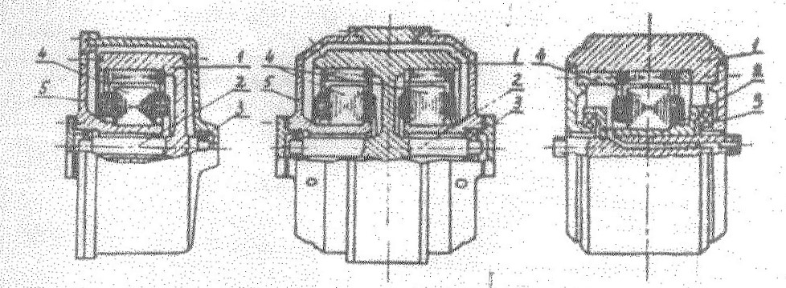
Рис. 1
Маховик – 1, вал или ось – 2, шарикоподшипниковые опоры – 3, гиродвигатель – 4, гирокамера – 5. Маховики гиромоторов устанавливаются с помощью опор на неподвижных элементах (в гиромоторах типов I, II – в гирокамерах, в гиромоторе типа III – на оси). На неподвижных элементах также крепятся статоры гиродвигателей; роторы гиродвигателей запрессовываются в маховики.
Маховик гиромоторов представляет собой тело вращения, выполненное в виде полого цилиндра, и предназначен для увеличения момента инерции ротора гиромотора. Представляет с валом монолитную конструкцию (гиромоторы типов I, II) или является сборным (гиромотор типа III).
Вал и ось гиромоторов должны обладать высокой радиальной жесткостью и иметь малые осевые деформации при изменениях температуры.
Шарикоподшипниковые опоры применяются для установки маховика в гирокамере (гиромоторов типа I, II) или на неподвижной оси (гиромоторы типа III).
Гирокамера выполняет роль внутренней рамы карданова подвеса гироскопического прибора, а также служит для крепления статора гиродвигателя (гиромоторый типов I, II) и предохраняет элементы от загрязнения.
Применяются герметичные гиромоторы, заполненные газовой смесью под пониженным давлением.
Гиродвигатель предназначен для разгона маховика до номинальной угловой скорости вращения и дальнейшего поддерживания этой скорости.
Широкое распространение получили трехфазные асинхронные и синхронные гиродвигатели переменного тока.

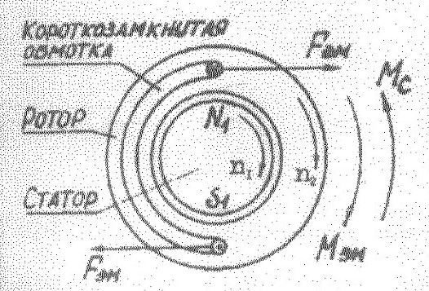
Рис. 2
Асинхронный гиродвигатель состоит из статора и ротора типа «беличья клетка». Магнитопроводы статора и ротора выполняются в виде пакетов изолированных друг от друга пластин из электрической стали. В пазы статора укладывается трехфазная обмотка, выполненная из медного провода; статор имеет одну, реже две пары полюсов. Магнитопровод ротора заливается алюминиевым сплавом или медью, образующими короткозамкнутую обмотку. Ток, протекая по обмотке статора, создает вращающееся со скоростью n₁ магнитное поле N₁-S₁, которое, пересекая короткозамкнутую обмотку ротора, наводит в ней ЭДС и ток (рис. 2). При взаимодействии тока с магнитным полем статора возникают электромагнитные силы F_{эм} которые создают момент M_{эм}, приводящий ротор во вращение со скоростью n₂. Условием наведения ЭДС является непрерывное пересечение короткозамкнутой обмотки ротора магнитным полем статора; поэтому скорость вращения ротора n₂ должна быть меньше скорости вращения n₁ магнитного поля, наводимого обмоткой статора.
Скорость вращения магнитного поля статора:

n₁$= \frac{60f_{1}}{p}$ | (4)

где f₁ – частота источника питания, Гц;
p – число пар полюсов статора.

Асинхронный гиродвигатель характеризуется скольжением

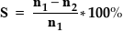 | (5)
Или  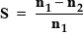 | (6)
Величина S зависит от моментов сопротивления M_{с} (момент трения, момент аэродинамический) на валу гиродвигателя. Скорость вращения ротора:
n₂ = n₁(1-S) | (7)

Гистерезисный гиродвигатель отличается от асинхронного конструкцией ротора. Ротор представляет собой пакет изолированных друг от друга пластин из магнитотвердого материала типа викаллой и не имеет короткозамкнутой обмотки.

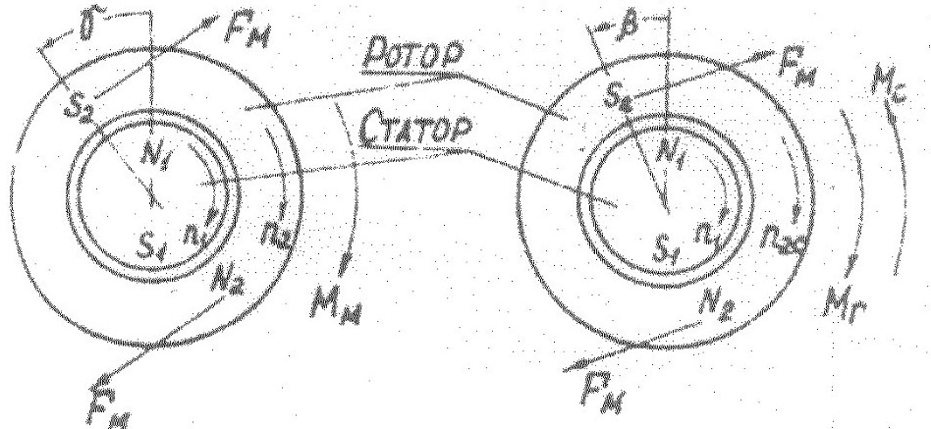
Рис. 3

Рассмотрим режим запуска гиродвигателя (рис. 3):
Магнитное поле N₁-S₁ формируемое обмоткой статора, вращается со скоростью n₁. Это поле намагничивает материал ротора. Из-за наличия гистерезисных свойств материала ротора ось его намагниченности N₂-S₂ отстает от оси намагничивающего поля статора на гистерезисный угол γ. Этот угол определяется магнитными свойствами материала ротора и равен (30÷40)º. Участки намагниченного ротора независимо от скорости его вращения поворачиваются за полем статора со скоростью n₁. Из-за сдвига по углу между полюсами намагничивающего поля статора N₁-S₁ и участками ротора N₂-S₂ возникают магнитные силы F_{м}, стремящиеся втянуть ротор в поле статора, и в результате происходит разгон ротора. Этот процесс имеет место до того момента, когда скорость вращения ротора n₂ становиться равно скорости вращения намагничивающего поля статора n₁:
n₂ = n₁ | (8)
Говорят, что ротор гиродвигателя входит в синхронизм. В момент вхождения в синхронизм прекращается перемагничивание материала ротора и, так как энергия на перемагничивание не затрачивается, ток в обмотке статора скачком падает до номинального значения. Если бы вращению ротора не препятствовали моменты сопротивления M_{с} на валу гиродвигателя, то ось намагниченности ротора N₂-S₂ совпадала бы с осью намагничивающего поля статора N₁-S₁. При наличии моментов сопротивления ось намагниченности ротора отклоняется (отстает) от оси намагничивающего поля на угол β, определяемый величиной моментов сопротивления. При этом возникают магнитные силы F_{м}, стремящиеся втянуть ротор в согласованное положение с полем статора, и в результате возникает момент двигателя M_{г}, компенсирующий момент сопротивления M_{c}. Если момент сопротивления меняется скачком, то возникают низкочастотные (с частотой 1-2 Гц) медленно затухающие колебания ротора около положения, определяемого новым значением угла β.
Основные эксплуатационные характеристики гиромоторов
- Пусковые токи в фазах I_{п},
- Номинальные (рабочие) токи в фазах I_{р},
- Пусковая мощность P_{п},
- Номинальная мощность P_{н},
- Время разгона асинхронного гиромотора t_{р},
- Время вхождения в синхронизм гистерезисного гиромотора t_{г},
- Время выбега гиромотора t_{в},
- Величина скольжения асинхронного гиродвигателя S,
- Кратность тока K_{I} = I_{п} / I_{р} (9)
- Кратность мощности K_{P} = P_{п} / P_{н} (10)
Приведенные характеристики гиромоторов в первую очередь зависят от моментов сопротивления на валу гиродвигателя. При увеличении трения и моментов аэродинамического сопротивления растут токи I_{п}, I_{p}, потребляемая мощность P_{п}, P_{н}, затягивается процесс разгона гиромотора, увеличивается температура перегрева его элементов. Кроме того, гиромоторы, имеющие высокие кратности тока K_{I} и мощности K_{P}, требуют для своей работы выбора источников питания с большим запасом по мощности.
Основными методами улучшения эксплуатационных характеристик гиромоторов являются:
- Применение герметичных газонаполненных гиромоторов, в которых обеспечивается снижение аэродинамического момента и, следовательно, токов I_{п}, I_{р}, потребляемой мощности P_{п}, P_{н}, времени разгона t_{р}, t_{г}, скольжения при сохранении хорошей теплопередачи между элементами;
- Применение высокопрецизионных шарикоподшипниковых опор и качественной смазки;
- Улучшение характеристик гиродвигателя.

Экспериментальная часть
Цель эксперимента – определение эксплуатационных характеристик асинхронного и синхронного гиромоторов.

Испытание асинхронного гиромотора:
t, сек | 0 | 30 | 60 | 90 | 120 | 150 | 180 | 210 | 240 | 270 | 300
f₂, Гц | 452 | 354 | 279 | 227 | 186 | 154 | 129 | 108 | 91 | 76 | 63
n₂,об/мин | 27120 | 21240 | 16740 | 13620 | 11160 | 9240 | 7740 | 6480 | 5460 | 4560 | 3780

- пусковой ток I_{п} (А) = 0.4 А;
- номинальный ток I_{н} (А) = 0.1 А;
- время разгона t_{р} (сек) = 56 сек;
- частота ЭДС, наводимой в обмотке
статора гиромотора при выбеге f₂ (Гц) = 500;
- время выбега t_{в} (сек) = 459 сек;
- потребляемая мощность при пуске P_{п} (Вт) = 7 Вт;
- номинальная потребляемая мощность P_{н} (Вт) = 1,75 Вт;
После испытания испытания подсчитываются:
- скольжение $\text{s}\text{=}\frac{{\text{f}}_{1}-{\text{f}}_{02}}{{\text{f}}_{1}}∙100\%= \frac{500-452}{500}∙100\%=9,8\%$;
- кратность токов и мощности
$${\text{К}}_{\text{1}}=\frac{{\text{I}}_{п}}{{\text{I}}_{н}}= \frac{0,4}{0,1}=4, {\text{К}}_{\text{2}}=\frac{{\text{P}}_{п}}{{\text{P}}_{н}}= \frac{7}{1,75}=4$$
- частота вращения ротора гиромотора при выбеге n₂ (об/мин);
- строиться кривая выбега ротора гиромотора n₂=f(t);
- скорость вращения магнитного поля статора гиромотора
${\text{n}}_{1}= \frac{60*{\text{f}}_{1}}{\text{p}}= \frac{60*500}{1}=30000 об/мин$.
${\text{n}}_{2}= \frac{60*{\text{f}}_{2}}{\text{p}}$, где p – число пар полюсов статора гиромотора, p=1.

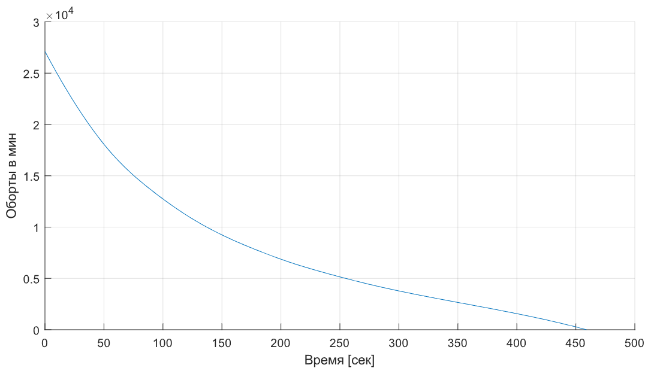

Рис. 1. График n=f(t) для асинхронного гиромотора

Испытания синхронного гистерезисного гиромотора:
t, сек | 0 | 30 | 60 | 90 | 120 | 150 | 180 | 210 | 240 | 270 | 300
f₂, Гц | 492 | 404 | 329 | 268 | 223 | 186 | 153 | 127 | 104 | 86 | 69
n₂,об/мин | 29520 | 24240 | 19740 | 16080 | 13380 | 11160 | 9180 | 7620 | 6240 | 5160 | 4140

- пусковой ток I_{п} (А) = 0.7 А;
- номинальный ток I_{н} (А) = 0.5 А;
- время разгона t_{р} (сек) = 63 сек;
- частота ЭДС, наводимой в обмотке
статора гиромотора при выбеге f₂ (Гц) = 500;
- время выбега t_{в} (сек) = 472 сек;
- потребляемая мощность при пуске P_{п} (Вт) = 6 Вт;
- номинальная потребляемая мощность P_{н} (Вт) = 1,5 Вт;
После испытания испытания подсчитываются:
- кратность токов и мощности
$${\text{К}}_{\text{1}}=\frac{{\text{I}}_{п}}{{\text{I}}_{н}}= \frac{0,7}{0,4}=1,4, {\text{К}}_{\text{2}}=\frac{{\text{P}}_{п}}{{\text{P}}_{н}}= \frac{6}{1,5}=4$$
- частота вращения ротора гиромотора при выбеге n₂ (об/мин);
- строиться кривая выбега ротора гиромотора n₂=f(t);
${\text{n}}_{2}= \frac{60*{\text{f}}_{2}}{\text{p}}$, где p – число пар полюсов статора гиромотора, p=1.
I_{п} = 0,7 А Р_{п} = 6 Вт
I_{н} = 0,5 А Р_{н} = 1,5 Вт
t_{р} = 63 с t_{в} = 472 c
${\text{n}}_{2}= \frac{60*{\text{f}}_{2}}{\text{p}}$, где p – число пар полюсов статора гиромотора, p=1.
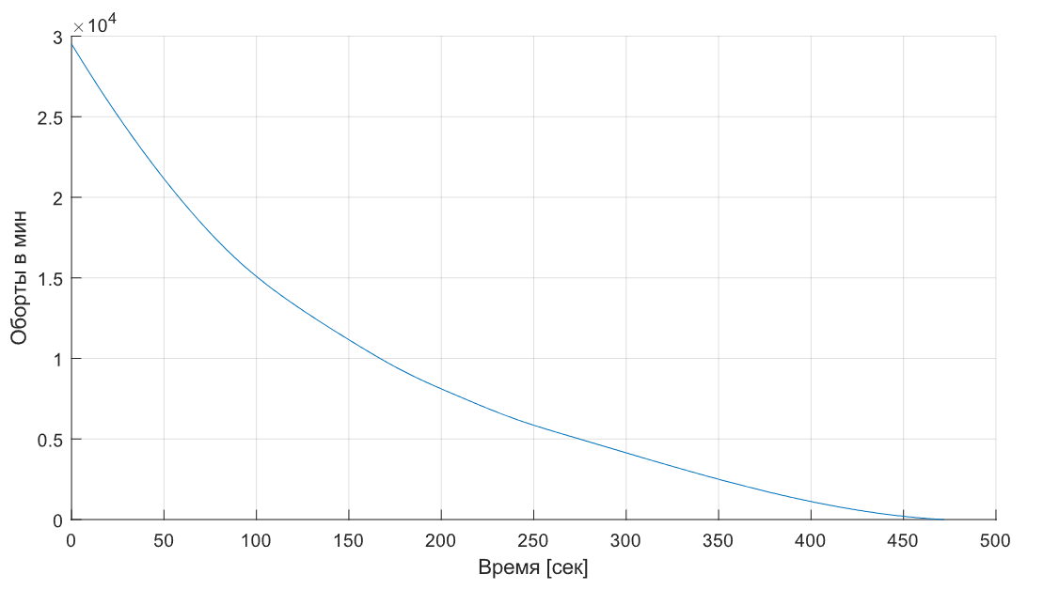

Рис. 2. График n=f(t) для синхронного гистерезисного гиромотора

